GY-MCU8833 红外测温模块使用说明

供电电源：3-5v
供电电流：10ma
接口：TTL串口，I2C接口
VCC--------电源+
GND--------电源地
RC-----------TTL串口RX / I2C接口时钟SCL
TD-----------TTL串口TX / I2C接口时钟SDA
PS焊点------接口模式选择，焊接上是I2C输出，不焊接是TTL串口输出（默认不焊）。

参数：
被测目标温度 ：0-80度
使用环境温度： 0-80度
温度实际精度：±2.5度，显示分辨率0.25度
传感器视场角度： 60度
测温点阵数量：8*8个
实际测试，距离对温度影响较大，由于点阵数量低，成像效果一般，只能看到轮廓。

1、模块内部寄存器分配：
0x00（读写） | 器件地址ID | 1~254；0为广播地址；默认为ID:0xA4，与8位IIC地址相同，所以该地址必须为2的倍数。
0x01（读写） | 波特率设置 | 0~7:2400,4800,9600,19200,38400,57600,115200,230400
0x02（读写） | 更新速率 | 0：1hz;1:10hz
0x03（读写） | 输出模式 | 0：连续输出；1：查询输出；2：字符自动输出
0x04（读写） | 图像输出格式 | bit7 | bit6 |  | bit5 | bit4 | bit3 | bit2 | bit1 | bit0
0x04（读写） | 图像输出格式 | 0 | 0 |  | 0 | 0 | 0 | M | R
0x04（读写） | 图像输出格式 | M:1图像镜像；  R:0~3对应图像顺时针旋转0-90-180-270度（面对红外探头旋转）；  图像变换顺序，先旋转后镜像。
0x05（读写） | 保存设置 | 0x55:保存当前配置；0xAA:恢复出厂设置
0x06（读写） | TO_off  目标温度偏移补偿 | 0-255，默认值0，TO补偿=（TO_off-100）/10  此补偿值为测体温专用的皮肤温度转换体温补偿，并不是直接加上去，内部有公式转换。需要皮肤温度30度以上才转换。冬天皮肤温度不足30度的，需加补偿值后才能转换。
0x07（读写） | 发射率 | 1~100（对应0.01~1.00）(默认1.0)
0x08（读写） | 阀值寄存器 | bit7 | bit6 |  | bit5 | bit4 | bit3 | bit2 | bit1 | bit0
0x08（读写） | 阀值寄存器 | HL |  | HL_value
0x08（读写） | 阀值寄存器 | HL:1为高于阀值报警；0为低于阀值报警；  HL_value:为像素点报警阀值，写入值0~100，对应-20~80度  实际值为写入0= 设置-20度，写入20= 设置0度；  像素点报警寄存器为0x8B~0x92  64个点温度有任意点温度高于或者低于阀值，bit7变化，然后可以通过查询0x8B~0x92找出对应的报警点位置。
0x09 | TA_H(传感器温度)高8位 | 0~255
0x0A | TA_L(传感器温度)低8位 | 0~255；TA=(TA_H<<8|TA_L)/100;
0x0B（读） | TO1（目标温度）高8位 | -127~+128（分辨率为1℃）
0x0C（读） | TO2（目标温度）高8位 | -127~+128（分辨率为1℃）
0xXX  .  .  . | TOXX（目标温度）高8位 | -127~+128（分辨率为1℃）
0x49 | TO63（目标温度）高8位 | -127~+128（分辨率为1℃）
0x4A | TO64（目标温度）高8位 | -127~+128（分辨率为1℃）
0x4B（读） | TO1（目标温度）低8位 | 0~4（分辨率为0.25℃）
0x4C（读） | TO2（目标温度）低8位 | 0~4（分辨率为0.25℃）
0x4D  .  .  .  0x89 | TO3  .  .  .  TO63 | 0~4（分辨率为0.25℃）
0x8A | TO64（目标温度）低8位 | 0~4（分辨率为0.25℃）
0x8B | TO1_8_W | bit7 | bit6 |  | bit5 | bit4 | bit3 | bit2 | bit1 | bit0
0x8B | TO1_8_W | TO1 | TO2 |  | TO3 | TO4 | TO5 | TO6 | TO7 | TO8
0x8B | TO1_8_W | bit xx:1为该像素高于或低于阀值；  xx 为0~7；
0x8C | TO2_8_W | bit7 | bit6 |  | bit5 | bit4 | bit3 | bit2 | bit1 | bit0
0x8C | TO2_8_W | TO9 | TO10 |  | TO11 | TO12 | TO13 | TO14 | TO15 | TO16
0x8C | TO2_8_W | bit xx:1为该像素高于或低于阀值；  xx 为0~7；
0x8D  .  .  .  0x91 | TO3_8_W  .  .  .  TO7_8_W | bit7 | bit6 |  | bit5 | bit4 | bit3 | bit2 | bit1 | bit0
0x8D  .  .  .  0x91 | TO3_8_W  .  .  .  TO7_8_W | bit xx:1为该像素高于或低于阀值；  xx 为0~7；
0x92 | TO8_8_W | bit7 | bit6 |  | bit5 | bit4 | bit3 | bit2 | bit1 | bit0
0x92 | TO8_8_W | TO57 | TO58 |  | TO59 | TO60 | TO61 | TO62 | TO63 | TO64
0x92 | TO8_8_W | bit xx:1为该像素高于或低于阀值；  xx 为0~7；
0x93 | Max_T_H | 0~255 目标温度里最大温度值高8位
0x94 | Max_T_L | 0~255 目标温度里最大温度值低8位
0x95 | Min_T_H | 0~255 目标温度里最低温度值高8位
0x96 | Min_T_L | 0~255 目标温度里最低温度值低8位
0x97 | 固件 | 0~255

1 | 2 | 3 | 4 | 5 | 6 | 7 | 8
9 | 10 | 11 | 12 | 13 | 14 | 15 | 16
17 | 18 | 19 | 20 | 21 | 22 | 23 | 24
25 | 26 | 27 | 28 | 29 | 30 | 31 | 32
33 | 34 | 35 | 36 | 37 | 38 | 39 | 40
41 | 42 | 43 | 44 | 45 | 46 | 47 | 48
49 | 50 | 51 | 52 | 53 | 54 | 55 | 56
57 | 58 | 59 | 60 | 61 | 62 | 63 | 64
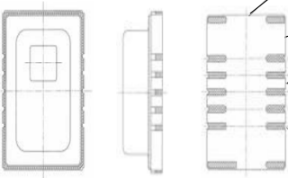

Pixel Array
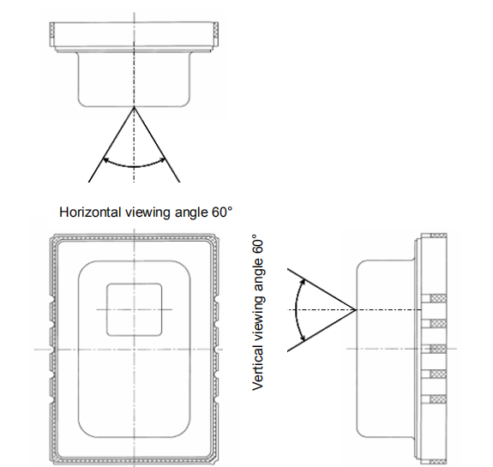

串口通信功能：

收发1帧描述：
器件地址ID（帧头） | 功能码 | 数据 | 校验和（帧尾）
1字节 | 1字节 | N字节 | 前字节校验和低8位
器件地址ID（帧头）：默认0xA4.可修改，与I2C的设备地址一致。
2、模块支持功能码：
写单个寄存器 | 0x06
读寄存器 | 0x03
3、模块响应时间
波特率=9600 | 约为10ms
波特率=115200 | 约为1ms
5、模块事例：
配置波特率为115200，主站发送帧为：A4 06 01 06 B1
A4 | 06 | 01 | 06 | B1
地址 | 写功能码 | 寄存器 | 数据 | 校验和低8位
模块响应帧为：A4 06 01 01 06 B2
A4 | 06 | 01 | 01 | 06 | B2
地址 | 写功能码 | 寄存器 | 数据量 | 数据 | 校验和低8位

配置发射率为0.98，主站发送帧为：A4 06 07 62 13
A4 | 06 | 07 | 62 | 13
器件地址 | 写功能码 | 寄存器 | 数据 | 校验和低8位
模块响应帧为：A4 06 07 01 62 14
A4 | 06 | 07 | 01 | 62 | 14
地址 | 写功能码 | 寄存器 | 数据量 | 数据 | 校验和低8位
注：模块只支持单寄存器配置写入

读寄存器，主站发送帧为：A4 03 09 08 B8
A4 | 03 | 09 | 08 | B8
器件地址 | 读功能码 | 起始寄存器 | 寄存器数量 | 校验和低8位
模块响应帧为： A4 03 09 08 080E 0B 0B 0B 0B 0C 0C 12
A4 | 03 | 09 | 08 | 080E 0B 0B 0B 0B 0C 0C | 87
器件地址 | 读功能码 | 起始寄存器 | 寄存器数量 | TA 、TO1~TO6整数部分 | 校验和低8位

帧解析：
起始寄存器 09即从TA_H寄存器开始，寄存器数量08即080E 0B 0B 0B 0B 0C 0C
这7个寄存器的数据依次输出
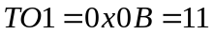 ℃
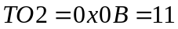 ℃
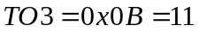 ℃
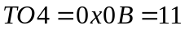 ℃
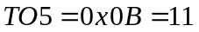 ℃
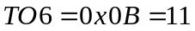 ℃

配置字符自动输出，主站发送帧为：A4 06 03 02 AF
A4 | 06 | 03 | 02 | AF
器件地址 | 写功能码 | 寄存器 | 数据 | 校验和低8位
模块响应为字符输出，串口助手需要选择字符显示，如需要16进制输出，则再设置03寄存器。

串口数据连续输出：
- 发送读数据帧：设置好起始寄存器、寄存器数量。
- 设置输出模式为连续输出模式，即向03寄存器写0。
串口数据查询输出：
- 设置输出模式为查询模式，即向03寄存器写1。
- 发送读数据帧 ：设置好起始寄存器、寄存器数量。
注：数据的输出格式由读数据帧决定。连续/查询模式由03寄存器决定。

串口出厂默认输出：TA 、TO1~TO64整数部分 一共4+66+1=71个数据，分辨率1度

额温补偿：
改变06寄存器值可对额温进行补偿，如目标测量值大于目标实际值，则可降低该寄存器值，反之增加该寄存器值。
IIC功能：
该功能需焊接PS焊点。IIC地址为00寄存器值，默认A4。IIC速率需小于400K。
模块单次写寄存器数量为1。写时序如下;
start | address | ACK | reg | ACK | data | ACK | stop
起始 | 0XA4 | 模块 | 0x07 | 模块 | 0x57 | 模块 | 结束

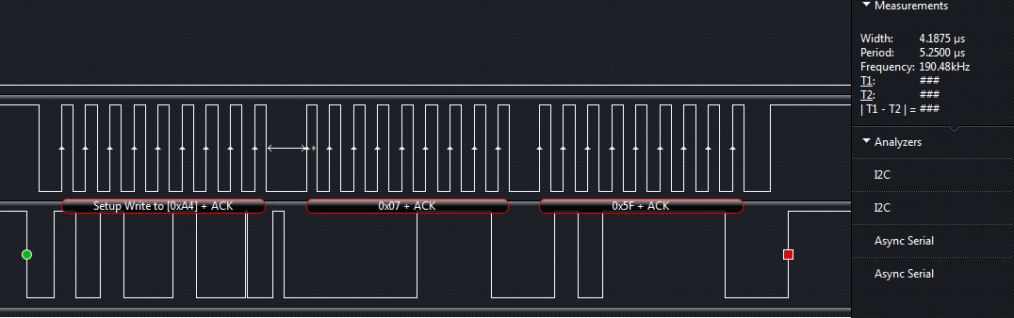
模块支持多寄存器连读，读时序如下，在发送第二个器件地址后需延时16us
start | address | ACK | reg | ACK | address|1 | ACK | datas | NACK | stop
起始 | 0XA4 | 模块 | 0x07 | 模块 | 0xA5 | 模块 | N datas | 模块 | 结束
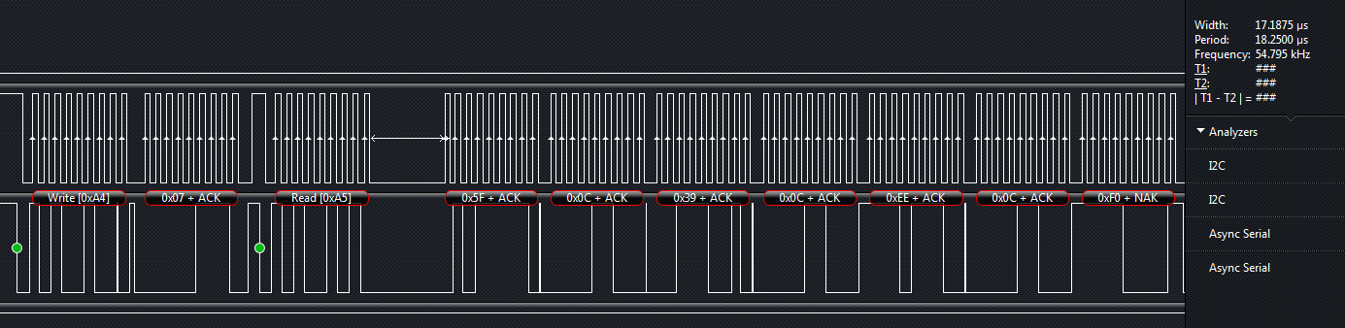
- 口上位机测试软件
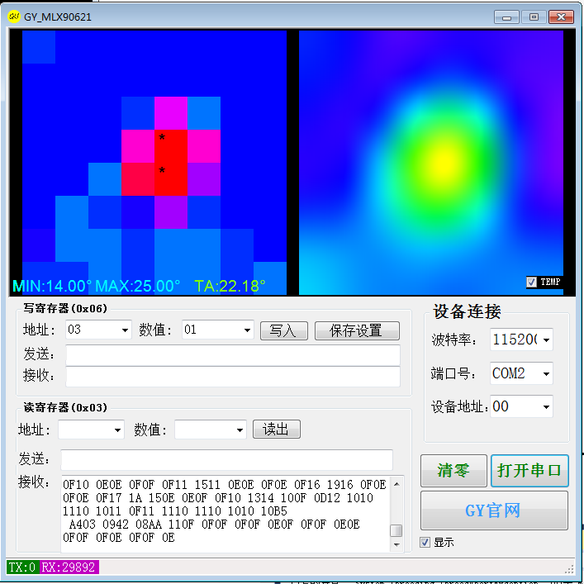

尺寸图：
